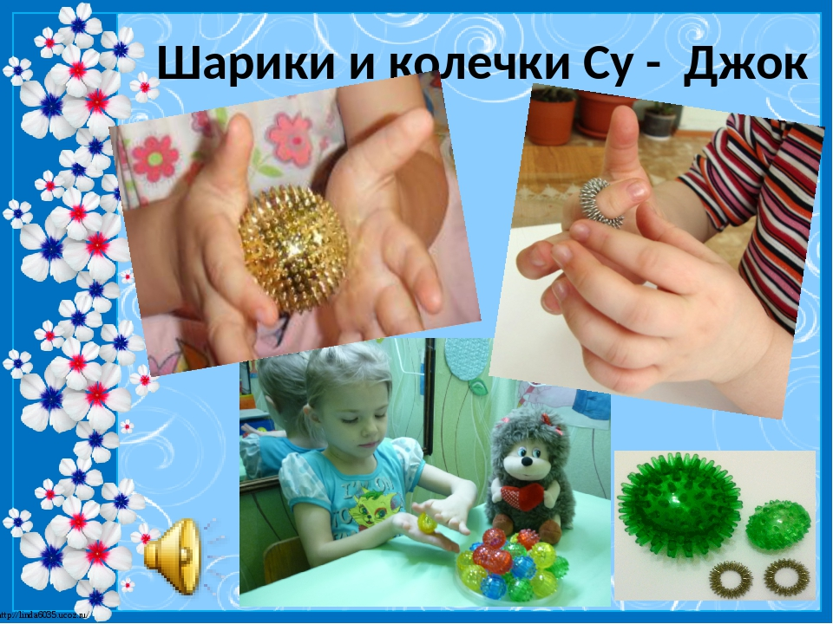

**Камешки Марблс**

